Rússia e Israel anunciam ação militar coordenada na Síria

MUNDO

Em Moscou, Netanyahu e Putin anunciam plano de coordenar operações no espaço aéreo sírio para evitar "desentendimentos". Israel quer evitar que arsenal russo enviado a Assad acabe nas mãos do Hisbolá.
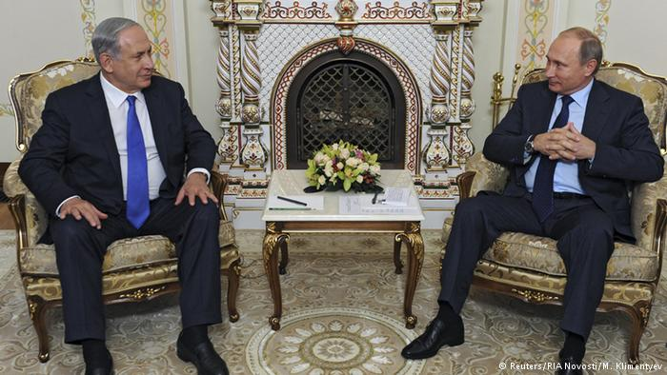
Reunidos em Moscou nesta segunda-feira (21/09), o primeiro-ministro de Israel, Benjamin Netanyahu, e o presidente da Rússia, Vladimir Putin, anunciaram um plano de coordenar suas operações militares no espaço aéreo da Síria.
Segundo o premiê israelense, os governantes "concordaram sobre um mecanismo" para "prevenir desentendimentos entre as Forças de Defesa de Israel e tropas russas".
Israel teme que aviões de guerra e sistemas antiaéreos enviados pela Rússia às forças do regime do presidente sírio, Bashar al-Assad, acabem nas mãos do Hisbolá. Principal inimiga de Israel, a milícia com base no Líbano é aliada de Assad e recebe suporte do Irã.
"Nossa política é fazer de tudo para impedir o envio de armas ao Hisbolá", disse o primeiro-ministro israelense.
"Segunda frente"
Durante o encontro, Netanyahu disse a Putin que o Irã e a Síria vem fornecendo armas de guerra avançadas ao Hisbolá na tentativa de estabelecer uma "segunda frente terrorista nas Colinas de Golã". A região foi tomada da Síria por Israel e anexada ao território do país em 1981.
Putin afirmou que "entende" as preocupações, mas rejeitou a ideia de que as forças de Assad e o Irã estejam criando uma "segunda frente" contra Israel.
O presidente russo argumenta que o auxílio militar à Síria é necessário no combate ao grupo "Estado Islâmico" (EI) e que o envio de armamentos está de acordo com tratados internacionais vigentes. Já os Estados Unidos acusam Moscou de fomentar o conflito entre o regime de Assad e os rebeldes sírios.
Na semana passada, o secretário de Estado norte-americano, John Kerry, alertou que a tática russa de enviar armamentos à Síria ameaça o combate dos EUA e de países aliados contra o EI. Imagens de satélite mostraram a chegada de tanques e outros equipamentos militares russos a uma base aérea próxima à cidade de Lataquia, onde fica o principal porto da Síria.
Putin argumentou que as ações de Moscou no Oriente Médio sempre foram e serão "responsáveis."
Após a reunião, Netanyahu disse que informou a Casa Branca sobre "cada detalhe" do encontro. "Todos têm interesse em evitar choques desnecessários" sobre a Síria, afirmou o premiê.
KG/rtr/ap

MUNDO

Moscou considera enviar tropas à Síria
Caso o regime Assad faça um pedido, Kremlin diz que irá discuti-lo e avaliá-lo através de "diálogos bilaterais". EUA planejam conversações com russos sobre guerra civil síria, diz secretário de Estado John Kerry.
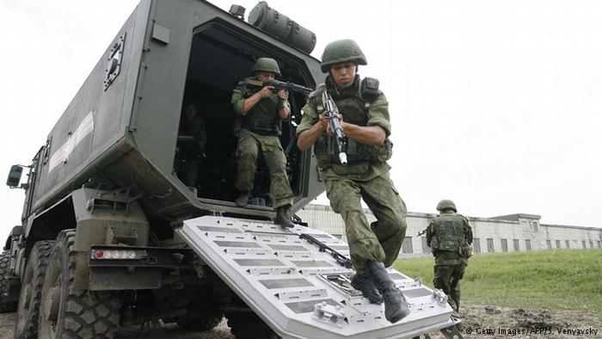
Moscou afirmou nesta sexta-feira (18/09) que consideraria a possibilidade de enviar tropas à Síria se recebesse um pedido do presidente Bashar al-Assad. O anúncio veio em meio a suspeitas de um aumento da presença militar russa no país , assolado pela guerra civil há quatro anos.
"Se houver um pedido [da Síria], iremos, naturalmente, discuti-lo e avaliá-lo através de contatos e diálogos bilaterais", afirmou o porta-voz do Kremlin, Dmitri Peskov. "Por enquanto, é difícil falar sobre isso hipoteticamente", disse.
Os Estados Unidos sustentam que Moscou – um dos mais tradicionais aliados de Damasco – enviou secretamente tropas, unidades de artilharia e tanques para a Síria. O Kremlin alega que o envio de armas ocorreu sob contratos já existentes e nega que suas forças estejam no país .
O presidente russo, Vladimir Putin, forneceu apoio a Assad em meio ao levante popular contra seu regime, que se transformou numa sangrenta guerra civil. O conflito já matou em torno de 240 mil pessoas e forçou o deslocamento de quatro milhões de sírios.
Moscou insiste numa ampla coalizão internacional para combater os avanços do "Estado Islâmico" (EI) no país, mas países do Ocidente e da região se recusam em lutar ao lado de Assad.
Diálogo EUA-Rússia
Os Estados Unidos estão planejando iniciar conversações diretas entre a Rússia e autoridades militares americanas sobre o envolvimento de Moscou no conflito da Síria, disse o secretário de Estado americano, John Kerry, nesta sexta-feira. Moscou logo afirmou que também está disposta a dialogar com os EUA.
Kerry disse que o presidente Barack Obama acredita que essas discussões seriam uma etapa importante para buscar uma solução para a crise síria. As conversas, segundo o secretário de Estado, deverão "ajudar a definir algumas das diferentes opções disponíveis" em relação ao conflito.
"Nosso foco continua sendo a destruição do 'Estado Islâmico' (EI) e a estabilidade política síria, que acreditamos não ser possível de atingir com a presença em longo prazo de Assad", disse. "Buscamos meios de encontrar um denominador comum."
RC/rtr/ap/afp

MUNDO

Putin defende apoio militar da Rússia ao regime sírio
Presidente russo reafirma que "Estado Islâmico" (EI) não pode ser derrotado sem cooperação com Damasco. Enviar tropas à Síria está entre as "várias opções" sendo consideradas por Moscou, afirma.
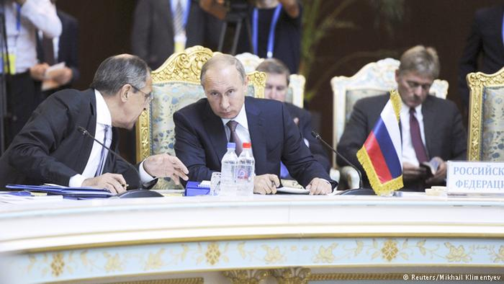
O presidente da Rússia, Vladimir Putin, reafirmou nesta terça-feira (15/09) a intenção de Moscou de ajudar militarmente o regime sírio, apesar da desaprovação do Ocidente. Ele afirmou que a organização terrorista do "Estado Islâmico" (EI) não pode ser derrotada sem que haja cooperação com Damasco.
Putin também pediu que outros países a sigam o exemplo da Rússia, oferecendo apoio militar ao governo do presidente da Síria, Bashar al-Assad. Em discurso realizado numa reunião de ex-chefes soviéticos no Tadjiquistão, o presidente russo afirmou que, sem "uma participação ativa das autoridades sírias e dos militares, seria impossível expulsar os terroristas do país e da região como um todo".
Os comentários de Putin foram feitos em meio a recentes relatos da imprensa sugerindo que a Rússia está aumentando sua influência militar na Síria e planejou a criação de uma base aérea na província costeira de Lataquia. Washington e Otan manifestaram preocupação sobre os relatos.
Moscou negou que tenha fechado qualquer outro comprometimento militar com Damasco, enquanto Putin sugeriu que a perspectiva de tropas russas no solo sírio é uma das "várias opções" sendo consideradas. Putin afirmou que Assad está pronto para instigar reformas políticas e envolver uma "parte saudável da oposição", apesar de o Ocidente exigir a renúncia do presidente sírio.
Moscou tem apoiado firmemente Assad ao longo da guerra civil na Síria, que já dura quatro anos, protegendo-o de sanções das Nações Unidas e fornecendo armas, apesar da condenação internacional.
O Kremlin tem pressionado por uma coalizão mais ampla de forças internacionais para combater o EI, mas outros países do Oriente Médio – incluindo a Arábia Saudita – descartaram lutar ao lado de Assad.
Putin desmentiu alegações de que o apoio da Rússia para Assad provocou um fluxo de milhões de refugiados para os países vizinhos da Síria e à Europa. Ele afirmou que, sem o apoio russo, o número de migrantes em direção à União Europeia (UE) teria sido muito maior.

"As pessoas estão fugindo da Síria principalmente para escapar da luta que tem sido alimentada a partir do exterior com o fornecimento de armas e equipamentos. Elas estão fugindo para escapar das atrocidades terroristas", acrescentou.

O conflito sírio começou com manifestações contra o governo, em março de 2011, e rapidamente se transformou numa guerra civil, que já deixou aproximadamente 250 mil mortos.
PV/afp/ap
- 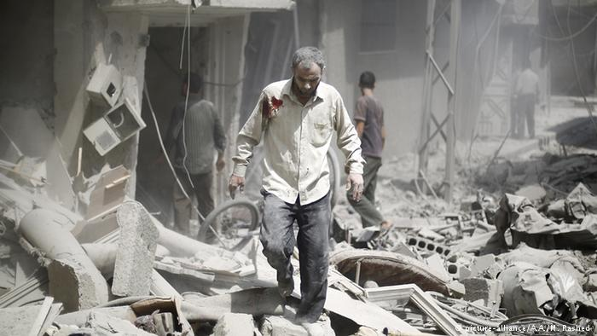

- MUNDO
- EUA e Rússia retomam conversas sobre cooperação na Síria
- Secretário de Estado americano, John Kerry, aponta para possibilidade de ação conjunta de EUA e Rússia no combate ao grupo terrorista "Estado Islâmico". Sírios realizam ao menos 25 ataques aéreos sobre Palmira.
- 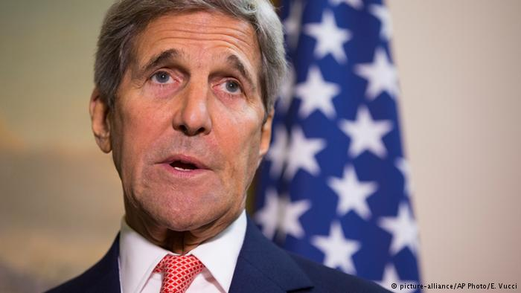
- John Kerry diz em Londres que saudaria cooperação militar com Rússia
- "Se nós saudaríamos a ajuda da Rússia na luta contra o 'Estado Islâmico' (EI) – certamente", afirmou o secretário de Estado americano, John Kerry, neste sábado (19/09) após conversas com seu colega de pasta britânico, Philip Hammond, em Londres. "Nós já estamos falando sobre isso há muito tempo", acrescentou Kerry.
- Nesta sexta-feira, Rússia e EUA iniciaram conversações sobre o conflito sírio, enquanto Moscou aumenta a sua presença militar no país abalado pela guerra civil e pelos terroristas do "Estado Islâmico".
- A conversa telefônica entre o ministro russo da Defesa, Serguei Shoigu, e o secretário da Defesa americano, Ashton Carter, põe fim a 18 meses de arrefecimento nas relações militares devido ao papel da Rússia na crise da Ucrânia.
- Retomada de conversas
- O Ministério da Defesa russo afirmou que as conversas marcam a retomada da cooperação militar entre os países e que essa prática vai continuar, ainda que os EUA tenham se mostrado mais reservados.
- Washington tem expressado a sua preocupação diante do aumento da presença militar russa na Síria com o fim de apoiar o regime do presidente Bashar al-Assad. Os EUA acusam Moscou de enviar navios, artilharia e tanques para o país em guerra.
- Nesta sexta-feira, autoridades americanas informaram que a Rússia estacionou quatro aviões de caça na cidade de Latakia, no oeste da Síria. Na região, Moscou está construindo uma base área com elementos pré-fabricados e torre de controle móvel.
- Na capital russa, o porta-voz do presidente Vladimir Putin declarou que Moscou consideraria qualquer pedido de tropas por parte do aliado Assad, comentários que provavelmente aumentaram a preocupação de segurança por parte de Washington.
- Intensos ataques
- De acordo com o Observatório Sírio dos Direitos Humanos, a Força Aérea síria realizou, neste sábado, ao menos 25 ataques aéreos na cidade de Palmira.
- O porta-voz do Observatório, baseado em Londres, afirmou que o bombardeio foi "um dos ataques mais intensos empreendidos por aviões sírios", desde que a antiga cidade caiu nas mãos dos jihadistas do "Estado Islâmico" em 21 de maio último.
- Ao redor de Palmira, forças leais ao presidente Assad têm tentado reconquistar a cidade nos últimos quatro meses. Os ataques deste sábado provocaram a morte de ao menos 20 pessoas. Desde que o conflito na Síria começou, há quatro anos e meio, mais de 240 mil pessoas foram mortas.
- CA/afp/dpa/dw
- MUNDO
- Lavrov diz que renúncia de Assad é utopia
- Em encontro com ministro turco do Exterior, Serguei Lavrov pede que coalizão liderada por americanos contra o "Estado Islâmico" coordene ações com forças de segurança da Síria.
- 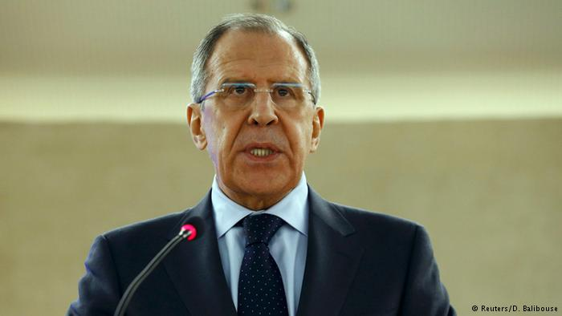
- O ministro russo do Exterior, Serguei Lavrov, afirmou nesta quinta-feira (17/09) que a renúncia do presidente da Síria, Bashar al-Assad, é utopia. As afirmações foram feitas após um encontro com o seu homólogo turco Feridun Sinirlioglu, em Sochi, na Rússia.
- Para Lavrov, a saída de Assad não irá trazer o sucesso na luta contra os terroristas no Oriente Médio, como muitos afirmam no Ocidente. O ministro russo aproveitou o encontro com Sinirlioglu para pedir que a coalizão liderada pelos Estados Unidos no combate ao "Estado Islâmico" (EI) na Síria e no Iraque, do qual a Turquia faz parte, coordene suas ações com as forças de segurança do governo sírio.

"Não há razão para evitar a cooperação com a liderança síria, que enfrenta essa ameaça de terror", disse Lavrov. "Rejeitar essa possibilidade, ignorar a capacidade do Exército sírio como parceiro e aliado na luta contra o EI, significa sacrificar a segurança de toda uma região por intenções e cálculos políticos e geopolíticos", acrescentou.

A Rússia é aliada do governo sírio e defende que o EI não pode ser derrotado sem uma cooperação com Damasco. Moscou tem apoiado firmemente Assad ao longo da guerra civil na Síria, que já dura quatro anos, protegendo-o de sanções das Nações Unidas e fornecendo armas, apesar da condenação internacional.

A porta-voz do Ministério do Exterior, Maria Sacharova, reiterou nesta quinta-feira que Moscou apoia Assad para evitar "uma catástrofe total na região". Além de fornecer armas para as forças de seguranças sírias, a Rússia também enviou especialistas militares para a região.

CN/dpa/ap

MUNDO

A aposta arriscada de bombardear a Síria
França, Austrália e Reino Unido cogitam aderir a ataques aéreos da coalizão liderada pelos EUA. Justificativa seria terminar com a crise dos refugiados. Para especialistas, porém, isso apenas agravaria a situação.
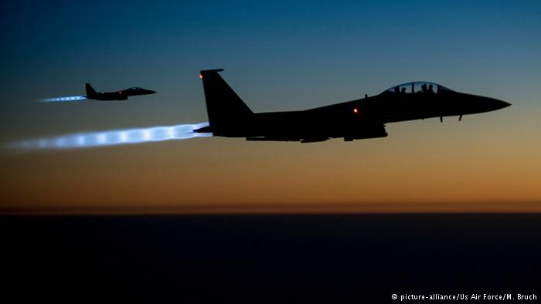
Para o primeiro-ministro britânico, David Cameron, não basta agir como "uma nação com preceitos morais e humanitários, prestando apoio financeiro e ajudando em campos de refugiados".
"Assad tem que ir, o 'Estado Islâmico' tem que ir. Mas parte disso vai exigir não somente gasto financeiro, não somente ajuda, não somente diplomacia, mas vai demandar, ocasionalmente, uma dura força militar", afirmou Cameron.
O premiê australiano, Tony Abbott, já anunciou planos com vista à adesão de seu país à campanha aérea liderada pelos EUA na Síria e não descartou nem mesmo a possibilidade de enviar tropas terrestres.
Aeronaves francesas já estão fazendo voos de reconhecimento sobre o país em crise, coletando informações para possíveis alvos de ataques aéreos, enquanto o presidente francês, François Hollande, anunciou no início da semana a sua intenção de se aliar à campanha liderada pelos americanos na Síria.

Bombardear para salvar

De acordo com Taylor Seybolt, professor de Relações Internacionais na Universidade de Pittsburgh, bombardeios aéreos são pouco eficazes na proteção de civis. Segundo o especialista, tais ataques têm chance de sucesso somente no início de um conflito – antes de as partes estarem entrincheiradas – ou no final, quando os combatentes estiverem exaustos. Além disso, os ataques têm que defender uma área de foco por um determinado período de tempo, diz Seybolt.

Mas nenhuma dessas condições está presente hoje na Síria. "Bombardear pessoas para salvá-las não é, de fato, uma boa prática", afirma Seybolt, autor do livro Humanitarian Military Intervention: The Conditions for Success and Failure (Intervenção militar humanitária. Condições para o sucesso ou fracasso, em tradução livre)
"A atual conversa em torno do bombardeio humanitário não está focada numa determinada área de proteção ou numa população", explica. "É apenas uma espécie de declaração ampla de que vamos tentar ajudar pessoas, para que permaneçam onde estão em vez de ir para a Europa."
Arriscadas zonas de proteção
No passado, a Turquia, que acolheu aproximadamente 2 milhões de refugiados sírios, propôs zonas de proteção na fronteira com a Síria. Mas a estratégia demandaria tropas terrestres, diz Benjamin Valentino, pesquisador de intervenções humanitárias da Universidade Dartmouth. Ele explica que a guerra civil na Bósnia, na década de 1990, serve de advertência para os líderes atuais.
"Se não estivermos dispostos a defender tais zonas de proteção em solo, elas se tornarão muito vulneráveis", opina Valentino. "O que vai acontecer provavelmente é o mesmo que se passou com as zonas de proteção na Bósnia. Eles acabaram sendo invadidas porque não foram devidamente protegidas em terra."
Segundo ele, não há disposição no Ocidente para o envio de tropas terrestres, e há pouquíssimos grupos organizados com quem vale a pena trabalhar na Síria. Ele diz aque, sem soldados em terra, será muito difícil distinguir vítimas de agressores.
"É muito difícil proteger realmente civis no solo usando caças que voam a 800 quilômetros por hora e a 10 mil metros de altura. Mesmo os drones não são suficientes para detectar os agressores, separá-los das vítimas e atacá-los", critica.
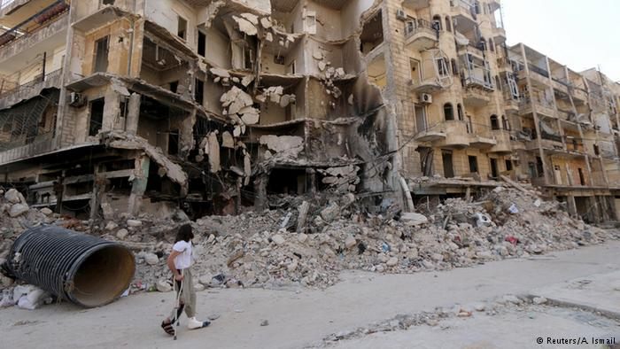
Guerra civil na Síria já dura quatro anos e já fez mais de 250 mil mortos

Rússia dificulta uma solução

O "Estado Islâmico" é somente o "subproduto" do amplo conflito sírio, afirma Welle Majid Rafizadeh, especialista em Irã e Síria da Universidade Harvard. Segundo ele, o Ocidente estaria agora combatendo os sintomas em vez da doença.

"A raiz do problema é o conflito sírio em curso", diz Rafizadeh. "Há demanda por uma estratégia mais abrangente. O Ocidente deveria olhar para a raiz da questão e pôr de lado a política do 'esperar para ver' em relação à Síria e ao EI."

Encontrar uma solução política global para o conflito tem sido uma tarefa complicada devido ao apoio russo direto ao regime Assad. De acordo com Seybolt, uma ingerência de terceiros prolonga muitas vezes um conflito, dificultando o seu término.

"É muito preocupante o fato de a Rússia estar enviando mais material de apoio para o regime Assad", ressalta Tony Seybolt, que também trabalha no Instituto Ford de Segurança Humana. "Isso vai ser um obstáculo para qualquer tipo de iniciativa diplomática na ONU ou para qualquer parte terceira que seja capaz de servir de mediador nas negociações."

"Colocam-se soldados e artilharia num conflito em andamento e parece que vai piorar antes de melhorar", acrescenta o pesquisador da Universidade de Pittsburgh.

Foco na ajuda a refugiados
De acordo com Valentino, devido à dificuldade de se encontrar uma solução política, a principal forma de ajudar a população da Síria, no momento, é abrigar aquelas pessoas que conseguiram escapar do conflito. "Muitos países ocidentais não estão interessados em fazer isso, mas acho que é mais admissível ajudar pessoas do que jogar algumas bombas sobre a Síria", explica Valentino.
Enquanto a Alemanha vai receber mais de 800 mil refugiados neste ano, o Reino Unido concordou em abrigar apenas 20 mil pessoas ao longo dos próximos cinco anos. Em 2015, a França deverá acolher 24 mil. A distante Austrália concordou com 12 mil este ano. Na quinta-feira (10/09), os EUA anunciaram seus planos de aceitar 10 mil refugiados em 2016. Há relatos de que Washington vai ampliar o limite máximo de sua cota de refugiados de 70 mil para 75 mil.
A guerra civil na Síria, que se iniciou há quatro anos, já matou mais de 250 mil pessoas e levou mais de 4 milhões a deixarem suas casas, segundo dados das Nações Unidas.
Pelo direito internacional, os refugiados são obrigados a pedir asilo em seu primeiro país de entrada. Geograficamente, países como os EUA e o Reino Unido estão mais distante de zonas de conflito do que a Alemanha e outros países europeus na linha de frente do atual fluxo de refugiados. Mas isso não é motivo de se esquivar da responsabilidade, afirma Seybolt.
"Já que o Reino Unido e os EUA não são países de primeira entrada, eles estão fazendo o que são obrigados a fazer legalmente", afirma. "Por outro lado, eles têm capacidade de aceitar muito mais refugiados do que esses países estão aceitando, e essa capacidade deve ser usada."

MUNDO

França debate intervenção na Síria

Perante Parlamento, primeiro-ministro defende participação em ataques aéreos em território sírio contra "Estado Islâmico". Valls diz ainda que solução para conflito com permanência de Assad no poder não é possível.
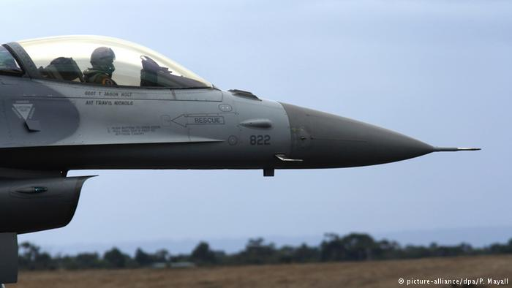
Na primeira sessão do Parlamento francês em Paris, após a pausa de verão, os parlamentares debateram nesta terça-feira (15/09) a possibilidade da França se unir a coalizão liderada pelos americanos para bombardear alvos do "Estado Islâmico" (EI) na Síria. Há um ano, caças franceses participam de ataques aéreos ao lado dos Estados Unidos no Iraque.
Na semana passada, o presidente francês, François Hollande, anunciou que o país cogitava lançarataques aéreos contra o EI na Síria. A opinião pública aceitou calada o anúncio. O apoio a operações militares costuma ser grande na França. E nada mais aumentará a popularidade de Hollande, que na política interna anda meio fraca, do que uma participação como líder mundial no cenário internacional.
O presidente francês possui poderes para autorizar esse tipo de missão, sem precisar da permissão do Parlamento. Mesmo assim, o governo defendeu a medida perante parlamentares. O primeiro-ministro Manuel Valls explicou nesta terça-feira os motivos da operação, quase tardiamente, pois já estão sendo realizados os primeiros voos de reconhecimento na Síria.
Ao todo 14 caças e uma aeronave de transporte militar serão empregadas na missão, que não tem um prazo para terminar. Ela durará "o tempo que for preciso", afirmou Valls e reconheceu, ao mesmo tempo, que a França precisará ter paciência.

Solução sem Assad
Na Síria governa o caos, milhões fogem do presidente Bashar al-Assad e dos extremistas do EI, a região está completamente desestabilizada, disse o primeiro-ministro e ressaltou que a França é ameaçada por atos terroristas de jihadistas, especialmente de militantes vindos da Síria.
Aproximadamente 490 franceses combateram no Iraque e na Síria ao lado dos terroristas, 133 deles morreram nos conflitos. Valls disse ainda que milhares de sírios fogem, não somente dos jihadistas, mas também da opressão de Assad.
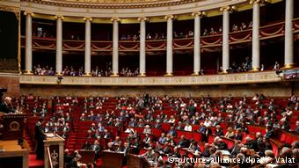
Parlamentares exigem solução diplomática na Síria

Com essas palavras, Valls deseja evitar que os bombardeios contra os extremistas sejam usados em favor do regime de Assad. Porém, ele não explicou como Paris impedirá, na prática, esse efeito. Esse era um dos motivos, pelos quais o governo francês resistia a um envolvimento militar na Síria.

No debate que seguiu ao discurso de Valls, parlamentares da oposição exigiram que o governo, com ajuda do presidente russo Vladimir Putin, buscasse uma solução diplomática para o conflito sírio. O primeiro-ministro, no entanto, insistiu que uma solução com Assad, como a Rússia deseja, não é possível.
Vários parlamentares também expressaram ceticismo sobre a eficácia dos ataques aéreos no combate ao "Estado Islâmico". Valls descartou ainda uma intervenção militar terrestre na Síria e afirmou que parceiros na Europa e nos Estados Unidos não cogitam essa possibilidade. O primeiro-ministro disse, porém, que se uma ampla aliança de países vizinhos estiver preparada para enviar soldados, a França também o fará, para libertar a Síria da "tirania do EI".

Pressão de crise migratória
Para o cientista político francês, Dominique Moissi, Hollande está tão desnorteado com relação ao conflito na Síria, como outros líderes ocidentais, mas a crise de refugiados o forçou a participar da coalizão para combater os jihadistas, mesmo sabendo que alguns caças franceses não irão mudar muito a situação.
"O presidente quer mostrar que ele está fazendo algo", reforçou Moissi e acrescentou que Hollande também estaria sendo guiado pelos argumentos da oposição, que exige a solução do conflito na Síria como forma de acabar com o fluxo de refugiados vindo da região.
- 